Пресс-релиз
Регистрация и кадастровый учет недвижимости по-новому

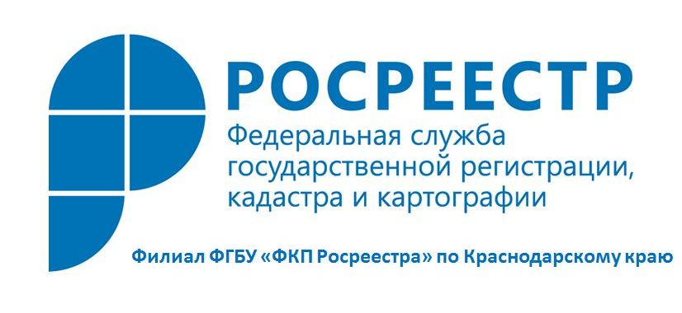
С 1 января 2017 года вступил в силу Федеральный закон от 13.07.2015 № 218-ФЗ «О государственной регистрации недвижимости», который объединил две ранее отдельные процедуры – кадастровый учет недвижимости и государственную регистрацию прав на недвижимость.
Новый закон предусматривает введение единой учетно-регистрационной процедуры и Единого государственного реестра недвижимости, который объединяет в себе прежний реестр прав на недвижимое имущество и сведения государственного кадастра недвижимости. Объединенный реестр данных устранит дублирование сведений, а главное, сведет на нет ошибки, нередко возникающие в разных информационных системах.
Благодаря созданию Единого государственного реестра недвижимости стала возможной одновременная подача заявления на кадастровый учет и регистрацию прав. Также с января документы на регистрацию прав и кадастровый учет объектов недвижимости можно сдавать в любом подразделении органа регистрации прав или МФЦ, независимо от того, где расположен объект недвижимости.
С 2017 года кадастровый учет, регистрация возникновения и перехода права теперь подтверждаются выпиской из Единого государственного реестра недвижимости, а регистрация договора или иной сделки – специальной регистрационной надписью на документе, выражающем содержание сделки.
Ранее в Минэкономразвития России поясняли, что отмена свидетельств о праве собственности призвана усилить сохранность зарегистрированных прав и минимизировать угрозу мошенничества с бумажными бланками документов. Эти изменения никак не повредят гарантии прав на объекты недвижимости.
Закон № 218-ФЗ также предусматривает дистанционный способ получения документов после проведения регистрации прав – «курьерскую доставку». Для получения данной услуги в момент подачи документов необходимо сделать в заявлении специальную отметку, и готовые документы, выдаваемые по результатам проведения учетно-регистрационных процедур, доставят владельцу недвижимости в любое удобное для него место и время. Но необходимо помнить, что подобная услуга является платной.
Эти и другие возможности появились у граждан и предпринимателей с вступлением в силу нового закона о регистрации.
Нововведения направлены на упрощение и ускорение процесса оформления своей собственности, что в свою очередь позволяет сделать операции с недвижимостью более удобными.

Пресс-служба филиала ФГБУ «ФКП Росреестра» по Краснодарскому краю

